一种可靠性高结构简单且提供多种电池状态信号信息的电动汽车交流充电装置
本实用新型提供了一种可靠性高结构简单且提供多种电池状态信号的电动汽车交流电充电装置。该装置由电枢线圈A、整流单元B、场激励线圈C、稳压器D、飞轮二极管E、电动机侧状态信号发射装置F、电动机侧控制信号接收装置G、汽车侧控制信号传递装置H、状态信号接收装置I、电子控制单元（Electronic Control Unit，ECU）J组成。校准器将电池电压的一个分量与额定极值电压相比较，来决定闭合还是断开用来保持电池电压的激励电流的脉宽晶体管。例如，若电池电压的分电压比额定极值电压高，脉宽晶体管断开，若电池电压的分电压比额定极值电压低，则脉宽晶体管闭合。
本实用新型具有可靠性高结构简单的特点。由于传递线可以非常容易的监测，并且仅由一根缆线组成，因此其他的发电机控制信号传递线和发电机状态信号传递线之间的交叉传递会大大减少，而更加关注于驱动原件的信息。这样的好处是电池充电装备可利用更多复杂的驱动原件信息，从而降低能量消耗，简化电池结构，使电池在传递线故障的时候也能正常工作。

连接电池
Vcc
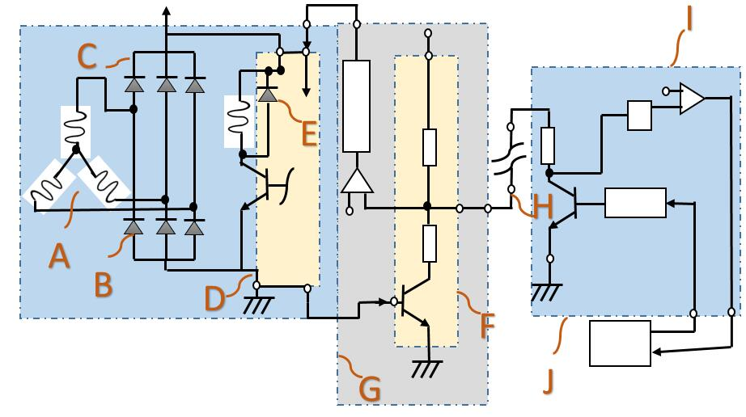
Vr1
Vr2
v→f

+-

ECU

1.一种可靠性高结构简单且提供多种电池状态信号的电动汽车交流电充电装置，其特征在于：该装置由电枢线圈A、整流单元B、场激励线圈C、稳压器D、飞轮二极管E、电动机侧状态信号发射装置F、电动机侧控制信号接收装置G、汽车侧控制信号传递装置H、状态信号接收装置I、电子控制单元J组成。校准器将电池电压的一个分量与额定极值电压相比较，来决定闭合还是断开用来保持电池电压的激励电流的脉宽晶体管。例如，若电池电压的分电压比额定极值电压高，脉宽晶体管断开，若电池电压的分电压比额定极值电压低，则脉宽晶体管闭合。
2.根据权利要求1所述的一种可靠性高结构简单且提供多种电池状态信息的电动汽车交流电充电装置，其特征在于：可以省略发电机传递接收电路，而汽车传递接收电路发生了改变，前置放大电路在此起到了发电机传递接收电路的作用。这样做使装置结构简单同时具有可靠性高。

一种可靠性高结构简单且提供多种电池状态信号信息的电动汽车交流充电装置
发明人：
电话：
技术领域
本实用新型提供了一种可靠性高结构简单且提供多种电池状态信号信息的电动汽车交流电充电装置。
背景技术
在绿色能源、节能减排的观念深入人心的今天，汽车能源动力系统的技术变革已经成为汽车技术发展的焦点和核心，电动汽车作为新能源战略和智能电网的重要组成部分，必将成为今后汽车工业发展的重点，然而电动汽车产业是一个系统工程，电动汽车充电系统则是主要环节之一。由于交流桩设备体积小、成本低等特点，被广泛用于电动汽车的充电。目前，电池充电装置要求能满足不同目标，如减少燃料消耗、主动减震、提高驾驶体验、降低空转速度等。因此，电池充电装置不仅需要保证充电电压在一个额定值，同时需要根据汽车负重和行驶情况改变发电机状态。为达到这一目标，必须能够实时地提供多种电池状态信号信息。要读取如此多的数据，数据的交流会十分频繁，信号传递线的任何故障都会导致电池失效，进而降低电池的可靠性。
发明内容
本实用新型针对现有充电桩提高电池信息不足的现状，提供了一种具有可靠性高结构简单且提供多种电池状态信号信息的电动汽车交流充电装置，很好的解决了目前行业中存在的不能实时读取多种电池状态信号或频繁读取时电池可靠性降低的问题。

为了解决上述技术问题，本实用新型通过下述技术方案得以解决：一种具有可靠性高结构简单且提供多种电池状态信号信息的电动汽车交流充电装置。该装置由电枢线圈A、整流单元B、场激励线圈C、稳压器D、飞轮二极管E、电动机侧状态信号发射装置F、电动机侧控制信号接收装置G、汽车侧控制信号传递装置H、状态信号接收装置I、电子控制单元J组成。校准器将电池电压的一个分量与额定极值电压相比较，来决定闭合还是断开用来保持电池电压的激励电流的脉宽晶体管。例如，若电池电压的分电压比额定极值电压高，脉宽晶体管断开，若电池电压的分电压比额定极值电压低，则脉宽晶体管闭合。
作为优选，该装置可以省略发电机传递接收电路，而汽车传递接收电路发生了改变，前置放大电路在此起到了发电机传递接收电路的作用。这样做使装置结构简单同时具有高可靠性。
本实用新型由于采用了以上技术方案，具有显著的技术效果和实际使用价值，很好的解决了目前行业中存在的不能实时读取多种电池状态信号或频繁读取时电池可靠性降低的问题。

附图说明
图1是常规交流充电桩的电路图。
图2是本实用新型的第一种实施例的电路图。
具体实施方式
下面结合附图1至图2与实施例对本实用新型作进一步详细描述：
实施例1
如图1所示，常规交流充电桩由电枢线圈A、整流单元B、场激励线圈C、稳压器D、飞轮二极管E、电动机侧状态信号发射装置F、电动机侧控制信号接收装置G、汽车侧控制信号传递装置H、状态信号接收装置I、电子控制单元J组成，状态信号接收装置I结构复杂，内部数据交互量大，线路负担重，很容易出现数据出错的问题，导致整个电池失效。为避免这一问题，简化I的电路，在电动机侧控制信号接收装置G中增加前置放大电路，这样使电池充电装备可利用更多复杂的驱动原件信息，从而降低能量消耗，简化电池结构，使电池在传递线故障的时候也能正常工作，既能提高多种电池状态信息信号，也具有很高的可靠性。
总之，以上所述仅为本实用新型的较佳实施例，凡依本实用新型申请专利范围所作的均等变化与修饰，皆应属本实用新型专利的涵盖范围。

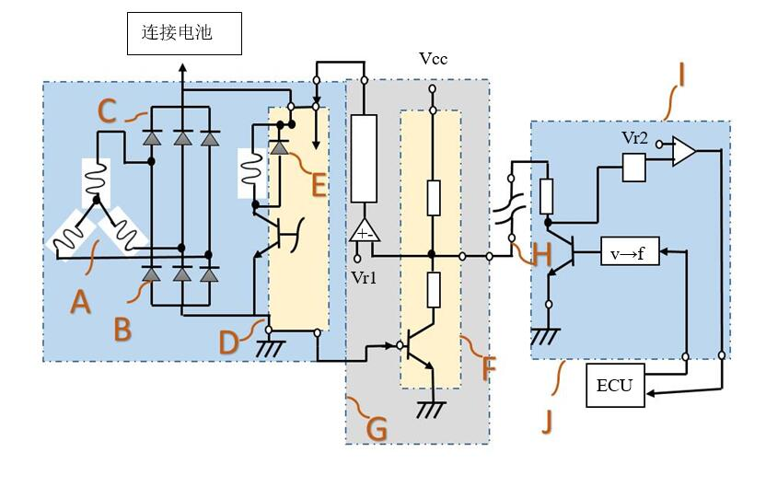
图1
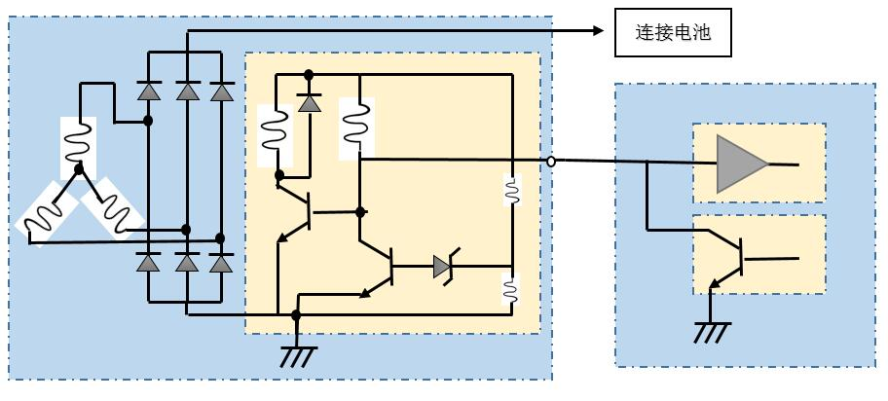
图2

